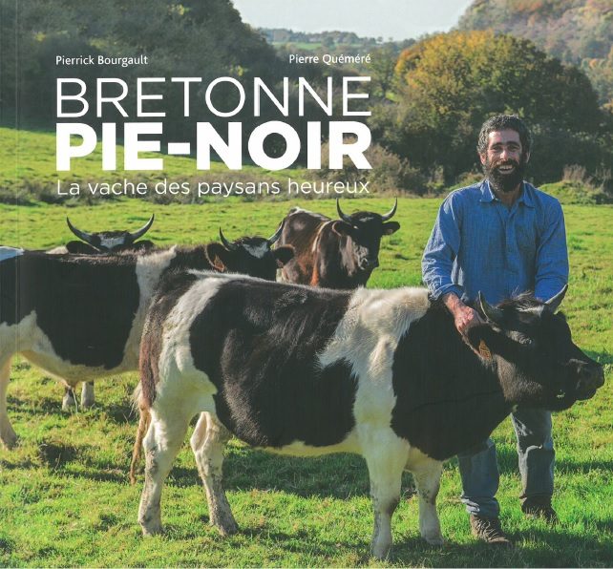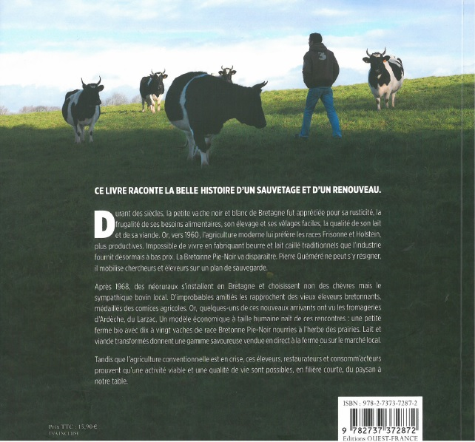

Un livre de Pierrick BOURGAULT (Agriculture, 1985) et Pierre QUÉMÉRÉ (Agriculture, 1965)
EDITIONS OUEST-FRANCE

Ce livre raconte la belle histoire d’un sauvetage et d’un renouveau.

Durant des siècles, la petite vache noire et blanche de Bretagne fut appréciée pour sa rusticité, sa longévité, son élevage et ses vêlages faciles, la frugalité dans ses besoins alimentaires, la qualité de sa viande et de son lait. Or à partir des années 60, l’agriculture moderne leur préfère les races Frisonne puis Holstein, plus productives. Jeune Professeur de zootechnie, Pierre QUÉMÉRÉ tente alors l’impossible : sauver cette vache en quasi-extinction que ses parents élevaient.

À l’époque, quelques néo-ruraux s’installent en Bretagne, non avec des chèvres, mais le sympathique bovin bicolore. Des amitiés se tissent avec de vieux éleveurs bretonnants. Impossible de vivre en produisant beurre, crème et lait caillé traditionnels en Bretagne, que la grande distribution fournit désormais à bas prix. Or quelques irréductibles ont appris à fabriquer du fromage comme en Ardèche et sur le Larzac... Un modèle économique rentable, à taille humaine et souvent bio naît de ces rencontres : une ferme avec dix à quarante vaches de race Bretonne Pie-Noir nourries à l’herbe des prairies, transformant le lait en fromages, lait fermenté (Gwell®), et beurre. La vente s’effectue en direct à la ferme ou sur les marchés locaux. La viande de bœuf et de veau est aussi valorisée en circuit court. Cet ouvrage raconte de belles histoires d’éleveurs, restaurateurs et consom’acteurs attachés à la vache Bretonne Pie-Noir. Alors que l’agriculture est en crise, ils prouvent qu’une activité viable et une qualité de vie sont possibles, en transformation fermière et en filière courte, du paysan à notre table.

-------------------------------------------------------------------------------------------- ----------
Je souhaite commander le livre « Bretonne Pie-Noir, la vache des paysans heureux » :
Ouvrage : …… exemplaire(s) x 15,90 euros / unité __________ euros
Frais de port : 1 exemplaire x 5,10 euros __________ euros
2 exemplaires et plus x 5.60 euros __________ euros
Montant total : __________ euros
- Je joins à ce bulletin un chèque à l’ordre de l’Union Bretonne Pie-Noir
- Je souhaite une dédicace de Pierre QUÉMÉRÉ
Nom.........................................................................................Prénom....................................................................................
Adresse ...................................................................................................................................................................................
…………………………………………………………………………………………………………………………………………………………………………………………..
Code postal.............................................................................Ville..........................................................................................
Tél...........................................................................................E-mail................................................................................ ..
Coupon de souscription à retourner à Pierre QUÉMÉRÉ - Kermorvan - 29 170 SAINT-EVARZEC

